新质生产力职岗拓展 - 行业运营研究指南
基于嵌入式工程师研究框架 | 聚焦差异化内容与客户拓展杠杆
总论
为什么要研究更多岗位
嵌入式工程师的行业研究已验证了一条路径：通过深度理解岗位技能树、构建结构化JD模板、绘制客户画像，平台可以从"通用招聘工具"升级为"行业级精准匹配方案"。这套能力目前只覆盖了嵌入式一个岗位。
新质生产力领域有大量高价值技术岗位面临同样的匹配痛点。将嵌入式的研究能力复制到更多岗位，是扩大行业级竞争壁垒的核心路径。
研究思路：双杠杆筛选框架
不是所有岗位都值得同等投入。我们用两个杠杆维度来决定优先级：
- 岗位杠杆 — 衡量研究效率：这个岗位的技能是否足够标准化，使得一次研究投入可以高效覆盖大量供需匹配？
- 客户杠杆 — 衡量获客效率：这个岗位的目标客户是否已经是我们铁三角客户？能否零成本复用已有客户关系？
- 双杠杆都高的岗位优先投入，单杠杆高的搭便车拓展，双杠杆都低的等前期验证后再进入
预期产出
每个岗位研究完成后，交付以下标准化产出：
产出物 | 内容 | 用途
差异化技能树 | 岗位核心技能分层（Must/Nice/Risk）、子方向拆解、技能边界厘清 | 驱动JD优化、候选人标签体系、智能匹配算法
结构化JD模板 | 基于技能树的标准化JD框架，含Must/Nice/Risk权重 | 帮助B端客户写出精准JD，提升匹配效率
客户画像 | 目标客户行业分布、HC规模、付费意愿、竞品占位 | 指导销售团队精准获客，提升客户转化率
供给策略 | 候选人池规模评估、存量转化方案、相邻岗位扩展路径 | 指导C端运营做定向激活和简历优化引导
岗位组合方案 | 与其他岗位的打包销售建议（如"嵌入式+FPGA"套餐） | 提升客单价，形成竞争壁垒
商业化方案 | 定价策略（按效果/按套餐/按年费）、销售话术模板、竞品对标、客户ROI测算 | 指导销售完成从"研究成果"到"客户收入"的转化，确保可量化的商业回报
全局路线图
10个岗位分4轮研究，嵌入式为基线（已完成），自动化+机械为铁三角优先启动，后续按双杠杆得分递减排列。研究节奏服务于客户拓展节奏——先做能在已有客户上直接变现的岗位，后做需要开拓新客户的岗位。最终输出"客户群 × 岗位群"的矩阵化运营方案。

一、关键术语定义
本报告的分析框架依赖以下核心概念，在此统一定义。
术语 | 定义 | 解读与示例
铁三角 | 嵌入式 + 自动化 + 机械 三个岗位的组合 | 这三个岗位在硬件制造企业中几乎100%同时出现，构成客户拓展的最小切入单元。嵌入式做控制、自动化做产线、机械做结构——覆盖硬件产品从设计到量产的核心人才链。
岗位杠杆 | 单位研究投入可高效覆盖的供需匹配规模（效率系数） | 受三个因素驱动：① 技能标准化程度——技能越标准，JD模板越容易批量复用 ② 供需集中度——供需越集中在少数行业/城市，触达效率越高 ③ 岗位边界清晰度——定义越明确，研究越聚焦。  杠杆高：自动化（技能标准、供需集中、边界清晰）  杠杆低：ADAS（技能分化大、需按子方向拆分）
客户杠杆 | 通过已有铁三角客户关系可覆盖的目标客户比例（0-100%） | 衡量获客效率。比例越高，边际获客成本越低（趋近于零）。  杠杆高：PLC/工控（92%目标客户已在招自动化，直接复用）  杠杆低：ADAS（仅35%与铁三角重合，需独立开拓）
客户共现度 | 某岗位与铁三角在同一企业中同时出现的频率（0-100%） | 客户杠杆的核心构成指标。如PLC共现度92%，意味着发布PLC岗位的企业中92%同时在招自动化。是判断"能否搭铁三角便车"的量化依据。
技能交叉热度 | 两个岗位之间核心技能重叠的程度（0-100%） | 交叉度越高，JD模板和筛选标准的复用率越高，同一研究员并行处理两个岗位的边际成本越低。如自动化↔PLC交叉85%，ADAS↔机械仅10%。

三、岗位全景概览
10个岗位按研究深度分为A级（深度研究）和B级（快速研究），按客户共现度标注拓展难度。
序号 | 岗位 | 等级 | 研究轮次 | 客户共现度 | 与铁三角关系 | 核心行业
0 | 嵌入式工程师 | 基线 | 已完成 | — | 铁三角核心 | 全行业
1 | 自动化工程师 | A级 | 第一轮 | 95% | 铁三角核心 | 制造业全覆盖
2 | 机械工程师 | A级 | 第一轮 | 93% | 铁三角核心 | 制造业全覆盖
3 | FPGA工程师 | A级 | 第二轮 | 68% | 嵌入式技能延伸 | 半导体/通信
4 | 视觉/算法工程师 | A级 | 第二轮 | 72% | 自动化场景延伸 | 制造/汽车
5 | PLC/工控工程师 | B级 | 第三轮 | 92% | 自动化差异化分支 | 产线/设备
6 | 电气工程师 | B级 | 第三轮 | 90% | 自动化差异化分支 | 电力/设备
7 | ADAS工程师 | B级 | 第三轮 | 35% | 需独立开拓客户 | 汽车
8 | 机器人工程师 | B级 | 第三轮 | 55% | 部分客户重合 | 机器人/自动化
9 | 电池/电驱工程师 | B级 | 第四轮 | 48% | 部分客户重合 | 新能源

四、岗位拓展优先级与研究协同
本章先给出优先级结论（双杠杆象限），再用技能交叉分析解释"为什么这么分组"，最后给出研究协同策略。
4.1 双杠杆象限分析
将10个岗位按「岗位杠杆」（研究效率系数）和「客户杠杆」（获客效率系数）两个维度定位：
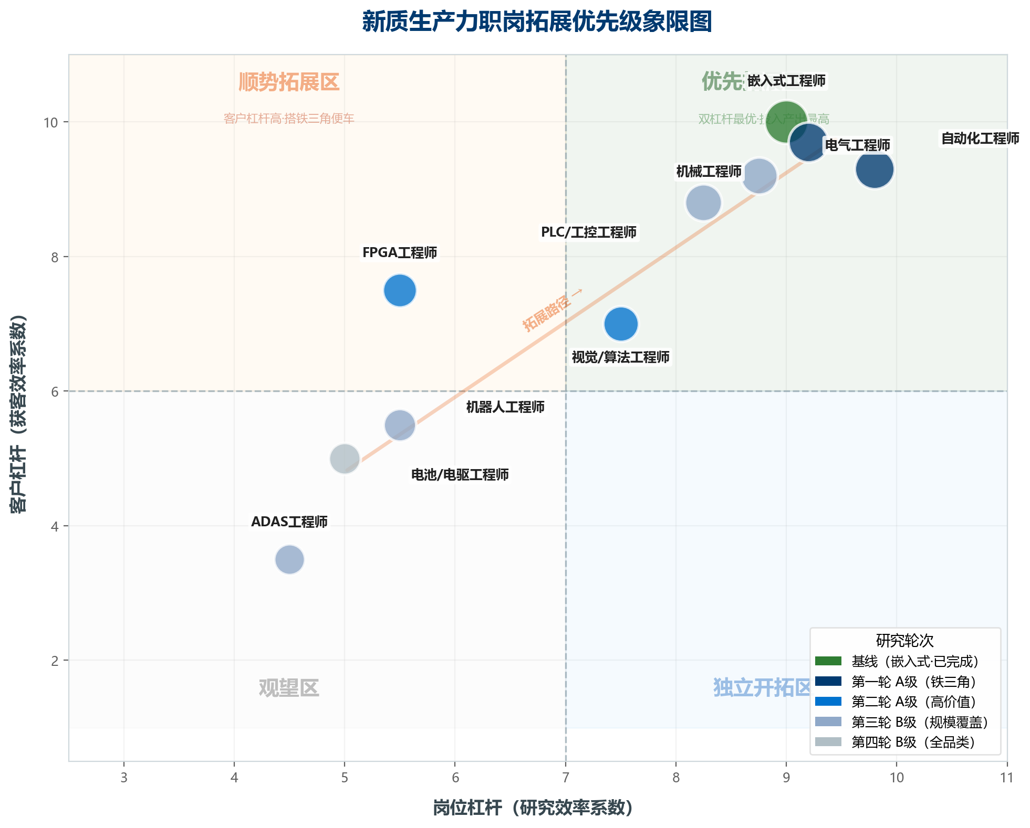
4.2 象限解读
象限 | 特征 | 岗位 | 策略
优先拓展区  (右上★) | 双杠杆最优：研究效率高，  且目标客户已是铁三角客户 | 自动化、机械、PLC/工控、电气  （嵌入式已完成） | 最高ROI区间。5岗在同一客户可打包销售，  客单价从1岗提升至5岗组合
顺势拓展区  (左上) | 客户杠杆高但岗位杠杆中：  岗位较窄众，但客户已有 | FPGA、视觉/算法 | 搭铁三角便车，与嵌入式/自动化组合推进，  无需额外获客成本
观望区  (左下) | 双杠杆都偏低：  岗位窄众且需新开客户 | ADAS、机器人、电池/电驱 | 变现依赖新客户群，  在优先拓展区验证成功后再系统性进入
综合优先级排序
加权评分（岗位杠杆40% + 客户杠杆60%），客户杠杆权重更高因为获客成本是ROI核心变量：
排名 | 岗位 | 岗位杠杆 | 客户杠杆 | 综合得分 | 等级 | 轮次 | 象限
1 | 自动化工程师 | 9.5 | 9.5 | 9.5 | A级 | 第一轮 | 优先拓展区 ★
2 | 机械工程师 | 9.5 | 9.5 | 9.5 | A级 | 第一轮 | 优先拓展区 ★
3 | PLC/工控工程师 | 8.5 | 9.0 | 8.8 | B级 | 第三轮 | 优先拓展区 ★
4 | 电气工程师 | 8.5 | 9.0 | 8.8 | B级 | 第三轮 | 优先拓展区 ★
5 | 视觉/算法工程师 | 7.5 | 7.0 | 7.2 | A级 | 第二轮 | 优先拓展区 ★
6 | FPGA工程师 | 5.5 | 7.5 | 6.7 | A级 | 第二轮 | 顺势拓展区
7 | 机器人工程师 | 5.5 | 5.5 | 5.5 | B级 | 第三轮 | 观望区
8 | 电池/电驱工程师 | 5.0 | 5.0 | 5.0 | B级 | 第四轮 | 观望区
9 | ADAS工程师 | 4.5 | 3.5 | 3.9 | B级 | 第三轮 | 观望区
4.3 技能交叉热度：为什么这么分组
上面的象限解决了"优先做什么"，技能交叉矩阵进一步解决"怎么分组做更高效"——交叉度高的岗位可以由同一研究员并行处理，复用JD模板和技能树。
 | 嵌入式 | 自动化 | 机械 | FPGA | 视觉/算法 | PLC/工控 | 电气 | ADAS | 机器人 | 电池/电驱
嵌入式 | — | 45% | 20% | 65% | 40% | 35% | 25% | 50% | 55% | 30%
自动化 | 45% | — | 70% | 15% | 45% | 85% | 75% | 15% | 50% | 20%
机械 | 20% | 70% | — | 10% | 20% | 50% | 55% | 10% | 60% | 25%
FPGA | 65% | 15% | 10% | — | 30% | 10% | 15% | 25% | 15% | 10%
视觉/算法 | 40% | 45% | 20% | 30% | — | 20% | 15% | 60% | 55% | 15%
PLC/工控 | 35% | 85% | 50% | 10% | 20% | — | 80% | 10% | 35% | 15%
电气 | 25% | 75% | 55% | 15% | 15% | 80% | — | 10% | 30% | 35%
ADAS | 50% | 15% | 10% | 25% | 60% | 10% | 10% | — | 30% | 25%
机器人 | 55% | 50% | 60% | 15% | 55% | 35% | 30% | 30% | — | 20%
电池/电驱 | 30% | 20% | 25% | 10% | 15% | 15% | 35% | 25% | 20% | —
矩阵中≥70%（绿色）的岗位对可共享JD模板，由同一研究员并行处理：
研究复用组 | 岗位对 | 交叉热度 | 可复用内容
A组 产线自动化 | 自动化↔PLC/工控  自动化↔电气  PLC/工控↔电气 | 85%  75%  80% | PLC编程、伺服控制、产线调试。  三者JD中60%+ Must项完全相同。
B组 结构制造 | 自动化↔机械  机械↔机器人 | 70%  60% | 3D建模、公差设计、装配工艺。  经常出现"机械+自动化"复合JD。
C组 芯片嵌入 | 嵌入式↔FPGA | 65% | Verilog/VHDL、SoC平台。  在半导体客户中常属同一团队。
孤岛岗位提示
ADAS与铁三角交叉热度均<25%，电池/电驱与所有岗位<35%。它们的JD模板几乎无法复用，研究需独立投入，这也是安排在第三四轮的原因。
4.4 结论：研究分组与协同策略
综合象限定位和技能交叉分析，4轮研究的分组逻辑和协同策略如下：
- 第一轮（自动化+机械）：均在优先拓展区，交叉度70%，可并行研究。MVP客户验证时同步采集PLC/电气需求数据（同客户同HR，采集成本为零）
- 第二轮（FPGA+视觉/算法）：均在顺势拓展区，分别与嵌入式(65%)和自动化(45%)有技能桥梁。FPGA用嵌入式阶段的半导体客户切入，视觉/算法用自动化阶段的智能制造客户切入
- 第三轮（PLC/工控+电气+ADAS+机器人）：PLC/电气在优先拓展区且交叉度80%可并行，直接继承自动化客户。ADAS在观望区，需独立拓展汽车智驾BU——注意这是跨BU的组织架构变化
- 第四轮（电池/电驱）：观望区孤岛岗位，以"嵌入式BMS团队"为切入话术，通过已合作客户跨部门拓展。形成"嵌入式→BMS→电池/电驱"拓展链
关键洞察
- 优先拓展区5岗占50%但贡献~70%预期GMV，可在三类核心客户中打包销售
- PLC/电气虽为B级（快速研究），但象限属优先拓展区且与自动化交叉度>75%。建议研究深度适当增加，确保产品力不低于铁三角
- FPGA岗位杠杆低但客户杠杆高，适合"嵌入式+FPGA"组合方案而非独立品类运营
- ADAS/机器人/电池电驱的变现依赖新客户群开拓，获客成本显著高于铁三角客户的自然延伸

五、客户拓展杠杆与核心客户群
本章回答：研究成果最终卖给谁？通过客户共现度数据逐步推导出核心客户群。
5.1 客户共现度排名
岗位 | 与铁三角共现度 | 最高共现客户类型 | 拓展成本判断
PLC/工控工程师 | 92% | 产线设备企业（与自动化几乎100%重合） | 极低：同HR同部门
电气工程师 | 90% | 电力/设备企业（与自动化90%+重合） | 极低：同HR同部门
视觉/算法工程师 | 72% | 智能制造企业（与自动化产线重合） | 低：同客户不同组
FPGA工程师 | 68% | 半导体设备企业（与嵌入式高度重合） | 低：同研发部门
机器人工程师 | 55% | 工业机器人企业（部分与自动化重合） | 中：部分新客户
电池/电驱工程师 | 48% | 新能源企业（部分与嵌入式BMS重合） | 中：需跨BU
ADAS工程师 | 35% | 汽车主机厂/Tier1（独立客户群） | 高：需全新开拓
5.2 推导过程：从共现度到核心客户群
Step 1：各岗位高频行业分布
岗位 | TOP 1 | TOP 2 | TOP 3
嵌入式 | 消费电子/IoT | 半导体设备 | 汽车电子
自动化 | 智能制造/产线 | 锂电/新能源 | 半导体设备
机械 | 智能制造/产线 | 消费电子 | 锂电/新能源
PLC/工控 | 智能制造/产线 | 锂电/新能源 | 半导体设备
电气 | 锂电/新能源 | 智能制造/产线 | 电力设备
FPGA | 半导体设备 | 通信设备 | 消费电子
视觉/算法 | 智能制造/产线 | 消费电子 | 汽车/ADAS
ADAS | 汽车主机厂 | Tier1供应商 | 出行科技
机器人 | 工业机器人 | 智能制造 | 消费电子
电池/电驱 | 锂电/新能源 | 汽车三电 | 储能设备
Step 2：按行业汇总 → 哪些行业覆盖最多岗位
行业 | 覆盖岗位数 | 覆盖的岗位 | 聚类判断
智能制造/消费电子 | 6/10 | 嵌入式+自动化+机械+PLC/工控+电气+视觉/算法 | → 核心客户群候选
半导体设备 | 6/10 | 嵌入式+自动化+机械+FPGA+PLC/工控+电气 | → 核心客户群候选
锂电/新能源设备 | 6/10 | 自动化+机械+电气+PLC/工控+嵌入式(BMS)+电池/电驱 | → 核心客户群候选
汽车主机厂 | 7/10 | 嵌入式+机械+自动化+电气+ADAS+视觉/算法+电池/电驱 | → 覆盖广但跨3个BU
工业/人形机器人 | 5/10 | 嵌入式+自动化+机械+视觉/算法+机器人 | → 覆盖中等,增量市场
Step 3：聚类标准与结论
标准：覆盖岗位数≥6，且集中在同部门/同产线（非跨BU分散）。
- 核心客户群（3类）：半导体设备、智能制造/消费电子、锂电/新能源设备 — 单客户6岗集中在1-2个部门
- 机会客户群（2类）：汽车主机厂、机器人企业 — 覆盖广但跨BU，拓展成本显著更高
5.3 核心客户群分级
分级 | 客户群 | 覆盖岗位 | 岗位数 | 拓展特征 | 代表企业
核心 | 半导体设备 | 嵌入式+FPGA+自动化+机械+电气+PLC/工控 | 6/10 | 同部门高密度：研发(嵌入式+FPGA)+产线(自动化+机械+电气+PLC) | 北方华创、中微、盛美、华海清科、拓荆
核心 | 智能制造/消费电子 | 嵌入式+自动化+机械+PLC/工控+电气+视觉/算法 | 6/10 | 同产线高密度：产线升级绑定自动化+PLC+电气+视觉，HC体量大 | 富士康、美的、格力、立讯精密
核心 | 锂电/新能源设备 | 自动化+机械+电气+PLC/工控+嵌入式+电池/电驱 | 6/10 | 同工厂高密度：产线侧+产品侧(BMS+电池/电驱)，单厂HC数百 | 宁德时代、亿纬锂能、先导智能、利元亨
机会 | 汽车主机厂 | 嵌入式+机械+自动化+电气+ADAS+视觉/算法+电池/电驱 | 7/10 | 覆盖最全但跨3个BU，每个BU需独立建关系 | 比亚迪、蔚来、小鹏、理想、小米汽车
机会 | 机器人企业 | 嵌入式+自动化+机械+视觉/算法+机器人 | 5/10 | 工业机器人与自动化客户重合，人形机器人增量但体量小 | 汇川技术、埃斯顿、大疆、宇树科技
5.4 多维度验证
维度 | 半导体设备 | 智能制造/消费电子 | 锂电/新能源设备
岗位覆盖密度 | 6/10，研发+产线集中 | 6/10，产线侧高度集中 | 6/10，产线+产品双线
单客户HC体量 | 中(200-500)客单价高 | 大(500-2000) | 大(300-1000)
拓展成本 | 极低：嵌入式→FPGA/自动化 | 极低：自动化→PLC/电气/视觉 | 低：铁三角→BMS跨部门
行业增速 | 高（国产替代） | 稳（智能化升级） | 高（产能扩张）
竞争格局 | BOSS/猎聘为主，有空间 | BOSS占优，有存量优势 | 竞争中，可切入
付费意愿 | 高：技术稀缺付溢价 | 中：体量大价格敏感 | 中高：扩产压力大
5.5 客户攻坚路径
阶段 | 动作 | 目标客户 | 切入岗位 | 拓展岗位
第一轮 | 铁三角MVP验证  建立信任 | 北方华创、富士康、亿纬锂能 | 自动化+机械 | 同步采集PLC/电气需求
第二轮 | 高价值岗位拓展  提升客单价 | 复用铁三角客户 | FPGA+视觉/算法 | 验证打包方案
第三轮 | 规模化覆盖  做大钱包份额 | 铁三角客户延伸+  新增汽车客户 | PLC/工控+电气  +ADAS+机器人 | PLC/电气复用自动化客户  ADAS开拓汽车BU
第四轮 | 全品类覆盖  输出可复制方案 | 跨BU拓展+新客户 | 电池/电驱+整合 | BMS嵌入式跨部门切入
5.6 结论
核心打法："铁三角切入、同客户拓展"
- 主攻三类客户群——单客户可覆盖6岗，拓展成本极低
- 铁三角是切入钩子——建立信任后顺势拓展PLC/电气/FPGA/视觉
- 汽车和机器人是第二梯队——核心客户群验证后再进入
- 卖的不是单岗位而是"岗位组合包"——提升客单价和壁垒
- 研究节奏服务客户节奏——先做共现度高的岗位，确保最快变现

六、差异化研究指南示例（以自动化工程师为例）
方法论复用第二章。以下仅展示差异化内容，其他8岗参照此模板。
自动化工程师
选品逻辑
制造业第一大"基座岗位"，铁三角第二极。候选人池充沛，技能边界清晰(PLC编程+伺服控制+产线调试)，适合标准化筛选。
客户拓展杠杆
- 与嵌入式共现度95%：几乎所有嵌入式客户同时在招自动化
- 与PLC/工控共现度85%：同一产线团队的不同分工
- 拓展路径：嵌入式客户→自动化→PLC/工控+电气（同HR一次搞定）
差异化技能簇
技能层 | Must | Nice | Risk
核心编程 | PLC编程（西门子/三菱/欧姆龙） | Python数据分析 | 只会单一品牌PLC
控制系统 | 伺服/步进电机调试、运动控制 | 视觉系统集成 | 纯理论无产线经验
行业经验 | 产线调试、设备联调≥2年 | MES/SCADA对接 | 仅实验室经验
工具链 | TIA Portal / GX Works | Beckhoff TwinCAT | 无主流平台经验
结构化JD模板
层级 | 内容 | 权重
Must | 3年+自动化产线设计；熟练1种+主流PLC；伺服/运动控制实战 | 60%
Nice | 跨品牌PLC；视觉集成；MES/SCADA；制造业甲方背景 | 25%
Risk | 仅非标自动化；长期单一企业；只做方案未下产线 | 15%
研究重点提示
- 厘清"自动化工程师""PLC工程师""设备工程师"的技能边界
- 调研PLC品牌行业偏好，形成行业-品牌匹配图
- 薪资对比："懂PLC编程"vs"纯调试"薪资差2-3倍
- 与嵌入式成果联动，明确技能和客户交集
其他8岗按此模板（选品→客户杠杆→技能簇→JD→提示）逐一填充。

